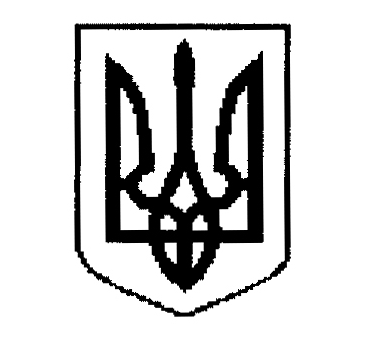

ДЕРГАЧІВСЬКА МІСЬКА РАДА
ВИКОНАВЧИЙ КОМІТЕТ
РІШЕННЯ

Від 18 січня 2019 року №28
Про затвердження порядку денного
позачергового засідання виконавчого
комітету міської ради

Затвердити для розгляду на позачерговому засіданні виконавчого комітету міської ради такий порядок денний:

1. Про затвердження порядку денного позачергового засідання виконавчого
комітету міської ради.
Доповідає: Виконуюча обов’язки міського голови, секретар ради - Бондаренко К.І.
2. Про упорядкування адреси нежитловій будівлі – комунальному закладу «Дергачівський ліцей № 3» Дергачівської районної ради Харківської області за адресою: м. Дергачі, вул. Сумський шлях № 79.
Доповідає: Виконуюча обов’язки міського голови, секретар ради - Бондаренко К.І.
3. Про упорядкування адреси нежитловій будівлі – котельні за адресою: м. Дергачі, вул. Сумський шлях № 79.
Доповідає: Виконуюча обов’язки міського голови, секретар ради - Бондаренко К.І.

Виконуюча обов‘язки Дергачівського К.І.Бондаренко
міського голови, секретар ради

